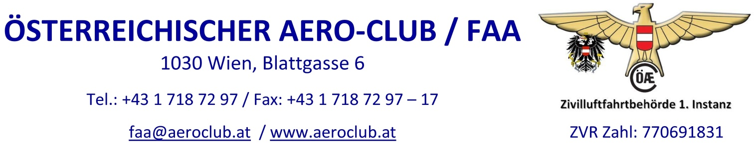
Antrag auf periodische Nachprüfung zur
Aufrechterhaltung einer Bewilligung für den Betrieb eines Flugmodells
mit einer Abflugmasse von mehr als 25 kg bis einschließlich 150 kg
gemäß § 24c (3) LFG 1957 idgF

Personalien des Antragstellers

Name |  |  |  |  | Vorname
geboren am |  |  |  |  | in
Staatsbürgerschaft |  |  |  |  | Beruf
Anschrift
 |  | Staat, Postleitzahl, Ort, Straße, Hausnummer
Email |  |  |  |  | Telefon  (untertags)

Angaben zum Flugmodell:

Baumuster/Type:
Werk Nr.:
Registrierungsnummer:

Die derzeit aufrechte Bewilligung für oben genanntes Flugmodell endet mit:

Folgende gem. Lufttüchtigkeits-Hinweis LTH_OeAeC_MFT-01 vorgesehenen Unterlagen liegen dem Antrag bei :

Betriebsaufzeichnungen

Aufzeichnungen über durchgeführte Wartungsarbeiten

Erklärung: Am Flugmodell sind im gesamten Zeitraum der Gültigkeit der Betriebsbewilligung keine Schäden und/oder Mängel aufgetreten und es wurden keine Veränderungen vorgenommen. Für eine allfällige physische Prüfung des Flugmodells wird die Zustimmung gegeben.

Ort, Datum
Unterschrift des Antragstellers

Gebühren: TP21 a) der Gebührenordnung des ÖAeC/FAA idgF
(Link zur Gebührenordnung)
€ 14,30 feste Stempelgebühr pro einzutragender Berechtigung + Porto

Information: Die gemäß Gebührengesetz und Gebührenordnung des Österreichischen Aero-Clubs vorgeschriebenen Beträge werden nachträglich in Rechnung gestellt.

